

VY_32_INOVACE_11_Prvouka_
3.ročník_19_Lidské tělo

Název školy: | Základní škola a mateřská škola Hazlov, okr.Cheb, příspěvková organizace
Téma: | Lidské tělo
Anotace: | Pracovní úkoly slouží k procvičení názvů období lidského života, konkrétních vnitřních ústrojí člověka a k čemu slouží. Dále si žák zopakuje některá základní pravidla zdravého a bezpečného zacházení se svým zdravím. Seznámí se prostřednictvím obrázku s obsahem lékárničky.
Autor: | Mgr. Ludmila Urbánková
Vytvořeno : | duben 2012

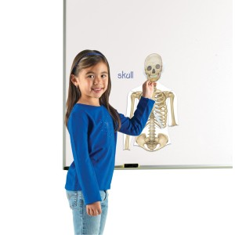

- Pojmenuj a napiš správně období života:

Poprvé se samostatně nadechne ………………………………………
Přijímá potravu – saje mateřské mléko ………………………………
Učí se ležet na bříšku, sedět, lézt, chodit, jíst. Vysloví první slova, hraje si …………………………………………………
Rozvíjí svou řeč. Napodobuje dospělé. Učí se udržovat čistotu ………………………………………
Ve škole se naučí číst, psát, počítat. Získá mnoho znalostí, dovedností ………………………………………………..
Připravuje se na své budoucí povolání . Dozrává duševně i fyzicky ……………………………………………………….
Vykonává povolání. Zakládá rodinu a stará se o děti ……………………………………………………….
Odchází do důchodu a užívá si odpočinku…………………………….
Nápověda :
dospívající, školák, předškolák, novorozenec, batole, starý člověk, kojenec, dospělý
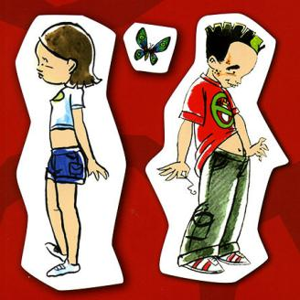

- Kam správně patří vnitřní ústrojí člověka?
Popiš jednotlivá ústrojí a naznač šipkou, kde
jsou v těle umístěna:

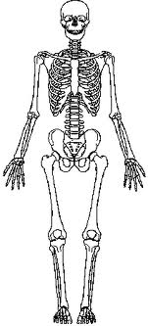
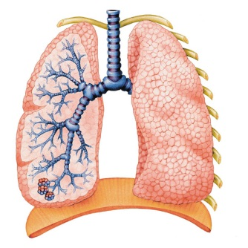
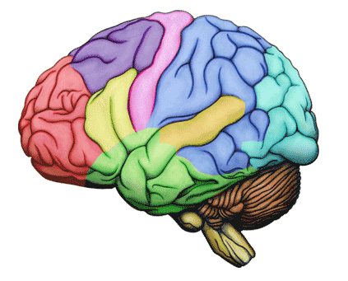

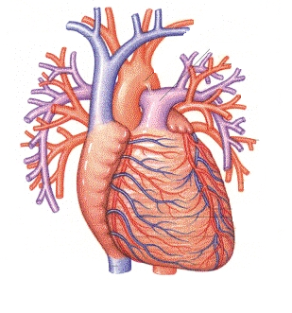

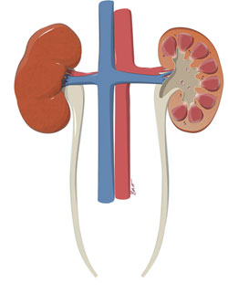

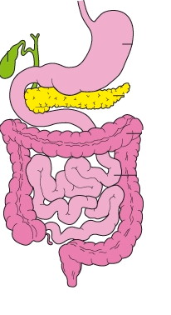

- Zdraví – co je správné vybarvi, špatné škrtni:
Pohybujeme se každý den – sportujeme a často chodíme.
S cizím člověkem se nebavíme, ihned vyhledáme rodiče.
Zuby si čistíme jen ráno, večer je nečistíme.
Od cizích lidí si můžeme cokoli vzít a poděkujeme jim.
Celý den dostatečně pijeme.
Chodíme včas spát.
Kouřit a pít alkohol musíme začít v 18ti letech.
Pravidelně a zdravě jíme.
Po každém obědě sníme jednu sladkost.
Pohozené injekční stříkačky a jehly vezmeme do rukou a vyhodíme do koše.


4.Lékárnička – co to je, kde všude by měla být a co je obsaženo uvnitř? Vyjádři svůj názor.
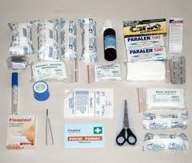

Tento učební materiál je určen žákům 3.ročníku, předmět Prvouka, část Lidské tělo. Je připraven pro práci na interaktivní tabuli s popisovačem, popřípadě k vytištění.
Úkoly slouží k procvičení názvů období lidského života, konkrétních vnitřních ústrojí člověka a k čemu slouží. Dále si žák zopakuje některá základní pravidla zdravého a bezpečného zacházení se svým zdravím. Seznámí se prostřednictvím obrázku s obsahem lékárničky. Pro názorný příklad je vhodné ukázat dětem ve třídě lékárničku.
Úkol č.1 : Žák si přečte charakteristiku období a vybere z nápovědy název dané etapy. Zapíše na určené místo v tomto pořadí : novorozenec, kojenec, batole, předškolák, školák, dospívající, dospělý, starý člověk.
Úkol č.2 : Základní vnitřní ústrojí a jejich funkci by měl žák již znát. Měl by dokázat správně pojmenovat a zapsat název ústrojí k obrázku. Šipkou naznačí směrem ke kostře, kde se ústrojí-orgán nachází.
Dýchací ústrojí - plíce; krevní oběh - srdce; mozek; vylučovací ústrojí - ledviny; trávicí ústrojí - žaludek a střeva.
Úkol č.3 : Žák si přečte všechny věty. Správná tvrzení označí barevně.
Špatná tvrzení škrtne : Zuby si čistíme jen ráno, večer je nečistíme. Od cizích lidí si můžeme cokoli vzít a poděkujeme jim. Kouřit a pít alkohol musíme začít v 18ti letech. Po každém obědě sníme jednu sladkost. Pohozené injekční stříkačky a jehly vezmeme do rukou a vyhodíme do koše.
Úkol č.4 : Žáci tento úkol vypracovávají nejprve samostatně či ve dvojicích do svých sešitů, potom diskutují o svých názorech mezi sebou a s učitelem. Správné výroky napíší na tabuli.
S tímto úkolem pomáhá žákům učitel výkladem a názorným pojmenováním obsahu lékárničky.

Použitý obrazový materiál : www.cmis.cz/dum;

Strana 1 : http://www.stiefel-eurocart.sk/1181-large/magnetky-ludske-telo-17-kusov-.jpg lidské tělo
Strana 2 :
http://www.2-999-999.ru/files/image/card/img080619140727.gif novorozenec
http://www.istitutodeglinnocenti.it/sites/default/files/88125ga.jpg puberta
http://dicken.com/images/Crabby%20Old%20Men.gif dědeček
Strana 3 :
http://www.zajtra.sk/uploads/a/721/brain-full.gif mozek
http://www.oup.co.uk/images/oxed/children/yoes/humans/lungs.jpg plíce
http://besthealth.bmj.com/x/images/bh/en-gb/gallstones-digestive-system_default.jpg trávicí ústrojí
http://www.auncurology.com/assets/images/kidney_illustration.jpg ledviny
http://www.google.cz/imgres?q=obr%C3%A1zky+kostra+%C4%8Dlov%C4%9Bka&hl=cs&biw=1024&bih=585&tbm=isch&tbnid=BcO_riZvbhnzGM:&imgrefurl=http://snehovaprincezna.blog.cz/0803/prirodopis-kostra-cloveka&docid=nZcvh1pFJ8zOmM&imgurl=http://nd01.jxs.cz/834/548/269e3711df_24998143_o2.gif&w=213&h=468&ei=6rvDT8ivB8eVOvTuqdUJ&zoom=1&iact=hc&vpx=555&vpy=23&dur=4721&hovh=333&hovw=151&tx=79&ty=205&sig=107070408126021335563&page=1&tbnh=122&tbnw=56&start=0&ndsp=27&ved=1t:429,r:5,s:0,i:78 kostra
http://leccos.com/pics/pic/srdce_cloveka-_schema_.jpg srdce - upravené
Strana 4 : http://www.onlinepersonalswatch.com/.a/6a00d834515c5f69e20105369a6bca970c-800wi otazník

Strana 5:
http://lekarnicky.dbs-prusinovice.cz/produkty/vybavy-do-lekarnicky/Vybaveni-lekarnicek-V2A.html lékárnička

